**福建省福州市八县市一中2023-2024学年下学期高三模拟联考化学试卷**

可能用到的相对原子量：H 1 C 12 N 14 O 16 Ti 48 Fe 56

**第I卷（选择题）**

1. **选择题:本题共10小题,每小题4分,共40分。在每小题给出的四个选项中,只有一项是符合题目要求的。**

1．实验室中，下列事故处理方法错误的是（ ）

A．苯酚不慎沾到皮肤上，先用抹布擦拭，再用65℃水冲洗

B．若不慎打破水银温度计，应立即开窗通风并用硫磺粉末覆盖

C．金属钾燃烧起火，用干砂灭火

D．乙酸乙酯燃烧起火，用灭火毯(或湿抹布)灭火

2．设NA为阿伏加德罗常数的值。下列说法正确的是（ ）

A．pH=2的硫酸溶液中，含氢离子数目为0.01NA

B．在常温常压下，11.2L CO2分子中含氧原子数目小于NA

C．21g C3H6分子中含σ键数目一定是4NA

D．在KClO3+6HCl=KCL+3Cl2↑+3H2O中，每生成3molCl2，转移的电子数为6NA

3．下列化学用语不正确的是（ ）

A．基态Mn2+的价电子轨道表示式：

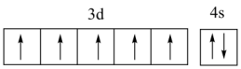

B．中子数为143的U原子：

C．基态Ca原子核外电子占据的最高能级原子轨道示意图：

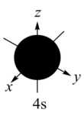

D．HCl分子中σ键的形成：

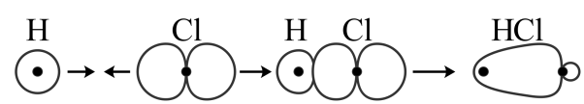

4．某锂离子电池电解液中溶质的结构如图所示，X、Y、Z、W为原子序数依次增大的短周期元素，W原子的最外层电子数是内层电子数的一半。下列说法正确的是（ ）

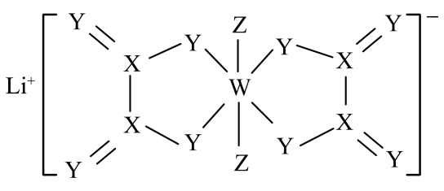

A．原子半径：W＞Z＞Y

B．含X、Y元素的盐溶液可能呈碱性

C．W的最高价氧化物对应水化合物是强酸

D．Y和Z分别形成的简单氢化物的稳定性：Y＞Z

5．下列反应对应的离子方程式正确的是（ ）

A．乙酰胺与盐酸混合共热：CH3CONH2+H+ CH3COOH+NH4+

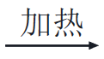

B．硫化钠溶液在空气中氧化变质：2S2-+O2+4H+=2S↓+2H2O

C．NH4Al(SO4)2溶液与足量Ba(OH)2溶液反应：Al3++2SO42-+2Ba2++4OH-=2BaSO4↓+AlO2-

D．证明HClO、H2CO3、HCO3-三者的酸性强弱：ClO-+H2O+CO2(少)=HCO3-+HClO

6．利用CO2和H2可制得甲烷，实现资源综合利用。

已知：I. CO2(g)+H2(g)=CO(g)+H2O(g) △H1=41.2kJ·mol-1

II. CO2(g)+4H2(g)=CH4(g)+2H2O(g) △H2=-165.0 kJ·mol-1

在一定的温度和压力下，将按一定比例混合的CO2和H2混合气体通过装有催化剂的反应器， 反应相同时间， CO2转化率和CH4选择性随温度变化关系如图所示。

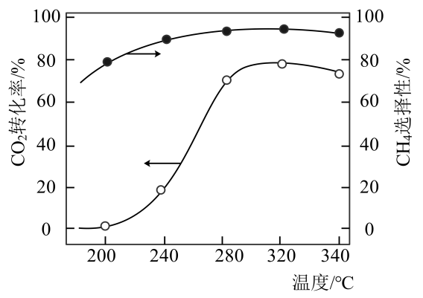

CH4选择性=

下列说法不正确的是（ ）

A．反应Ⅱ：2E(C=O)+4E(H-H)<4E(C-H)+4E(H-O)(E表示键能)

B．240℃时，其他条件不变，增大压强能提高CO2的转化率

C．在260~300℃间，其他条件不变，升高温度 CH4的产率增大

D．320℃时CO2的转化率最大，说明反应I和反应II一定都达到了平衡状态

7．利用某钒废渣（主要成分为V2O4以及铁、铝、硅的氧化物）制备V2O5的工艺流程如图。

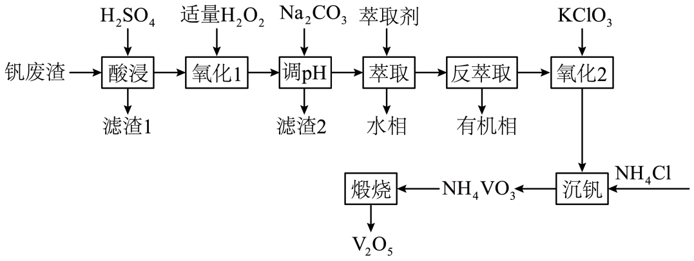

已知：Ⅰ．V2O4溶于酸后以VO2+的形式存在；过量H2O2可氧化VO2+；

Ⅱ．VO2++2HR（有机层）（有机层）+2H+；

Ⅲ．溶液中VO2+与VO3-可相互转化：VO2++H2O⇌VO3-+2H+。

下列说法错误的是（ ）

A．“氧化1”中，不适宜用升温的方式加快转化速率 B．“滤渣2”的成分为Fe(OH)3

C．有机萃取剂可循环使用 D．“沉钒”时还需通NH3调节溶液的酸碱性

8．可利用如下反应合成某新型有机太阳能电池材料的中间体。下列说法正确的是（ ）

A．可用邻羟基苯甲醛和溴水在铁粉催化下合成X

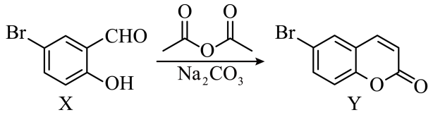

B．X分子可形成分子内氢键和分子间氢键

C．1molY最多可消耗3molNaOH

D．类比上述反应，和可生成

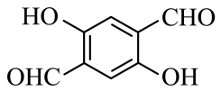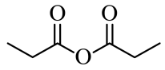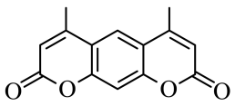

9．中国科学院物理研究所发明了一种以对苯二甲酸二钠复合材料和硬碳(多孔形态，化学式为C)为电极材料的有机钠离子电池，其内部结构如下图所示，放电时，a电极发生如下变化：下列说法错误的是（ ）

A．放电时，a电极电势高于b电极

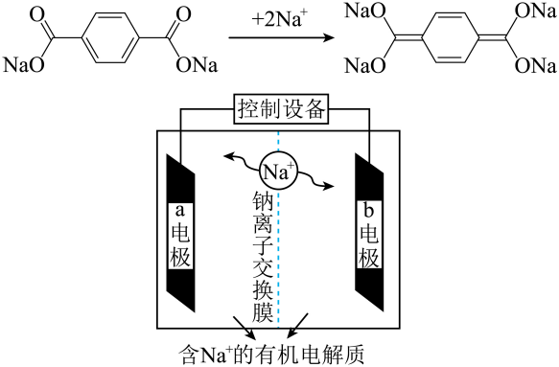

B．充电时，Na+向b电极移动

C．放电时，b电极的电极反应式为C+xNa++xe-=NaxC

D．用该电池为一个60200mAh的充电宝充满电，a电极质量增加51.75g(1mAh=3.6C，一个电子的电量e-=1.60×10-19C，NA为6.02×1023mol-1)

10. 常温下，向0.02mol·L-1 FeCl3溶液(用少量盐酸酸化)中匀速逐滴加入0.1mol·L-1 NaOH溶液，得到pH-t曲线如图。下列说法正确的是（ ）

已知：25℃时，Fe(OH)3的Ksp=2.8×10-39

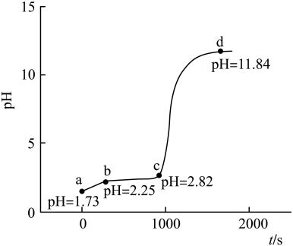

A．已知a点为滴定起始点，pH=1.73是因为FeCl3溶于水发生了水解反应

B．由a点到b点的过程中，滴加的NaOH溶液与FeCl3发生反应

C．该条件下，Fe3+的沉淀pH范围约为2.25～2.82

D．d点的溶液中，由水电离出的c(OH-)约为10-2.16mol·L-1

**第II卷（非选择题）**

**二、非选择题:本题共4题，共60分。**

11．硫酸四氨合铜晶体{[Cu(NH3)4]SO4∙H2O}在工业上用途广泛，常温下该物质在空气中不稳定，受热时易发生分解。现以铜粉、3mol/L的硫酸、浓氨水、10%NaOH溶液、95%的乙醇溶液、0.500mol/L稀盐酸、0.500mol/L的NaOH溶液来合成硫酸四氨合铜晶体并测定其纯度。(已知：CuSO4在水中的溶解度随温度的升高而增大。)

I．CuSO4溶液的制备

①称取4g铜粉，在A仪器中灼烧10分钟并不断搅拌，放置冷却。

②在蒸发皿中加入30mL 3mol/L的硫酸，将A中固体慢慢放入其中，加热并不断搅拌。

③趁热过滤得蓝色溶液。

(1)A仪器的名称为 。

(2)第③步中，趁热过滤的目的是 。

Ⅱ．晶体的制备

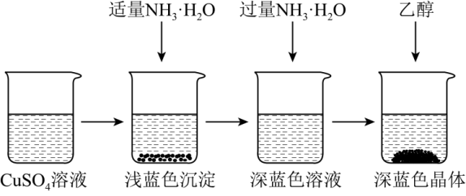

将上述制备的CuSO4溶液按如图所示进行操作

(3)已知浅蓝色沉淀的成分为Cu2(OH)2SO4，试写出生成此沉淀的离子反应方程式： 。

(4)析出晶体时采用加入乙醇的方法，请结合物质结构与性质知识解释乙醇的作用： ，此处不采用浓缩结晶的原因是 。

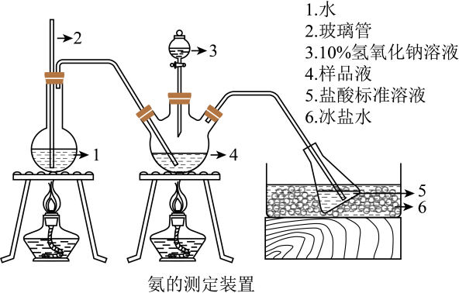

Ⅲ．氨含量的测定

精确称取w g晶体，加适量水溶解，注入如图所示的三颈烧瓶中，然后逐滴加入足量10%NaOH溶液，通入水蒸气，将样品液中的氨全部蒸出，并用蒸馏水冲洗导管内壁，用V1 mL 0.5mol/L的盐酸标准溶液完全吸收。取下接收瓶，用0.5mol/L NaOH标准溶液滴定过剩的HCl，到终点时消耗V2 mL NaOH溶液。

(5)装置1中长玻璃管的作用 。

(6)为了减少误差，用NaOH标准溶液滴定过剩的HCl溶液时最好使用 (填“酚酞”或“甲基橙”)作指示剂。

(7)样品中氨的质量分数的表达式为 (用含w、V1、V2的代数式表式)。

(8)下列实验操作可能使氨含量的测定结果偏高的是___________(填标号)。

A．滴定时未用NaOH标准溶液润洗滴定管

B．读数时，滴定前平视，滴定后俯视

C．将样品液中的氨全部蒸出后，未用蒸馏水冲洗导管内壁

D．取下接收瓶前，未用蒸馏水冲洗插入接收瓶中的导管外壁

12.（14分）CH4还原CO2是实现“双碳”经济的有效途径之一，涉及反应如下：

Ⅰ：CH4(g) + CO2(g) ⇋ 2CΟ(g) + 2H2(g) ∆H1

Ⅱ：CO2(g) + H2(g) ⇋ CO(g) + H2O(g) ∆H2 = +41kJ•mol-1

回答下列问题：

1. 物质的标准生成焓是指在标态和某温度下，由元素最稳定的单质生成1mol纯净物时的焓变。一些物质298K时的标准生成焓（∆Hfθ）见下表。计算反应

CH4(g) + 3CO2(g) = 4CO(g) + 2H2O(g)的∆H= kJ•mol-1

|  |  |  |  |  |  |
| --- | --- | --- | --- | --- | --- |
| 物质 | CH4(g) | CO(g) | CO2(g) | H2O(l) | H2(g) |
| ∆Hfθ/kJ•mol-1 | -74.8 | -110 | -393.5 | -286 | 0 |

1. 有利于提高CO平衡产率的条件是 （填标号）。

A.低温低压 B.低温高压 C.高温低压 D.高温高压

1. 反应Ⅰ的正、逆反应速率方程为：ν正=k正•c(CH4)•c(CO2)、ν逆=k逆•c2(CO)•c2(H2)，k正、k逆符合阿伦尼乌斯公式Rlnk=-Ea/T+C（Ea为活化能：T为温度：R、C为常数），实验测得k正的实验数据如图所示，则正反应的活化能Ea= kJ•mol-1，升高温度Rlnk(k正/k逆)的值 （填“增大〞“减小〞或“不变”）。

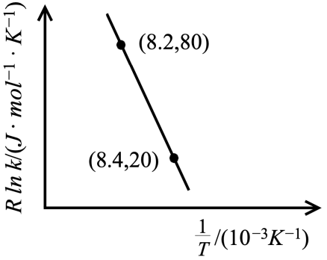

1. 一定温度和压强下，重整反应中会因发生副反应CH4(g) ⇋ C(s) + 2H2(g)而产生积碳，从而导致催化剂活性降低。若向容器中通入过量水蒸气可以清除积碳，反应的化学方程式为 ，c(H2)/c(CH4)的值 （填“增大〞“减小”或“不变"）。
2. 在101kPa 时，工业上按投料比n(CO2)/n(CH4)=1加入刚性密闭容器中，只发生Ⅰ、Ⅱ两个反应，CH4和CO2的平衡转化率与温度的关系如图所示。温度高于1200K时，CO2和CH4的平衡转化率趋于相等的原因可能是 ；计算1000K时反应Ⅱ的压强平衡常数Kp= （计算结果保留3位有效数字，用平衡分压代替平衡浓度，分压=总压x物质的量分数）。

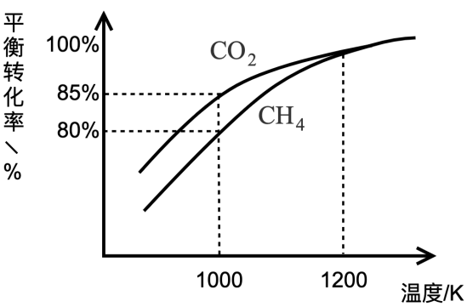

13．(15分)以钛铁矿(主要成分为FeTiO3，还含有MgO、CaO、SiO2等杂质)为原料合成锂离子电池的电极材料钛酸锂（Li4Ti5O12）和磷酸亚铁锂（LiFePO4）的工艺流程如图：

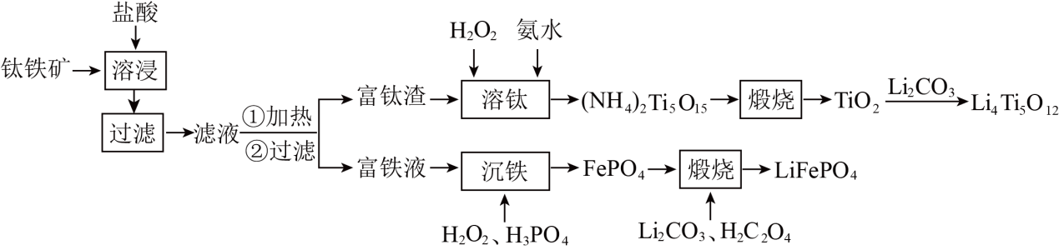

已知：“溶浸”后的溶液中含金属元素的离子主要包括Fe2+、Mg2+、Ca2+、TiOCl42-；富铁元素主要以Fe2+形式存在；富钛渣中钛元素主要以TiO2•2H2O形式存在。

回答下列问题：

(1)“溶浸”时为加快浸取速率，可以采取的措施是 (答1条即可)；“溶浸”过程FeTiO3发生反应的离子方程式为 。

(2)若在实验室模拟分离富钛渣和富铁液，则检验富钛渣洗涤干净的操作为 。

(3)“沉铁”过程中需控制，其目的是 (答1条即可)。

(4)以Li4Ti5O12和LiFePO4作电极组成电池，充电时发生反应：Li4Ti5O12+LiFePO4=Li4+xTi5O12+Li1-xFePO4(0<x<1)，阳极的电极反应式为 。

(5)从废旧LiFePO4电极中可回收锂元素。用硝酸充分溶浸废旧LiFePO4电极，测得浸取液中c(Li+)=4mol•L-1，加入等体积的碳酸钠溶液将Li+转化为Li2CO3沉淀，若沉淀中的锂元素占浸取液中锂元素总量的90%，则反应后的溶液中CO32-的浓度为 mol•L-1 [已知Κsp(Li2CO3)=1.6×10-2，假设反应后溶液体积为反应前两溶液体积之和]。

(6)FeTiO3的晶胞结构如图1所示，设该晶胞的边长为a nm，NA为阿伏伽德罗常数的值。Ti的价电子排布式为 ，该晶体的密度ρ= (填含a的计算式)g⋅cm-3；FeTiO3的结构的另一种表示如图2(晶胞中未标出Ti、O原子)，画出沿z轴向xy平面投影时氧原子在xy平面的位置：。

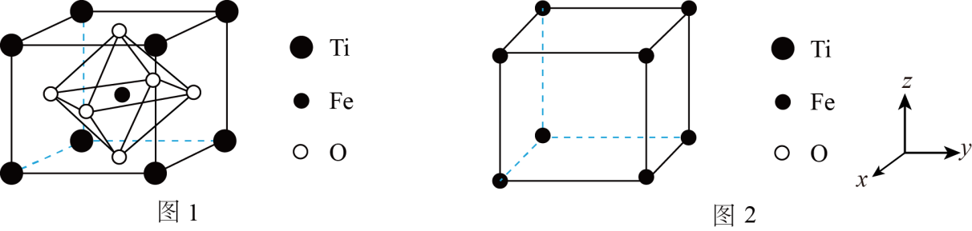

14．(16分)抗溃疡药奥美拉唑合成路线如下．

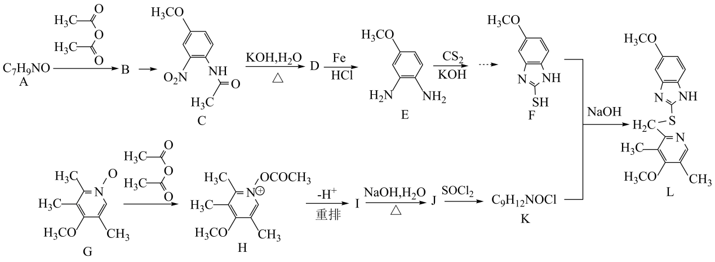

已知：的某些性质和相似，都能与R - NH2发生加成．

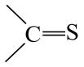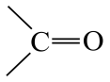

1. 写出A的结构简式 。

(2) B→C的反应试剂及条件是 ；C中所含官能团名称为：硝基、 。．

(3) C→D的化学方程式是： 。

(4) D→E过程中，氧化剂与还原剂的物质的量之比为 。

(5) 一定条件下，E与过量反应形成高分子，每形成1mol该高分子的同时，还会产生某种小分子产物，其物质的量为 mol．与E的比值越大，则高分子的分子量越 （填“大”或“小”）。

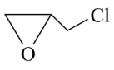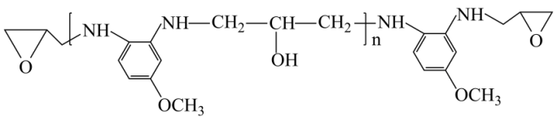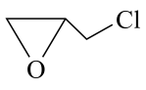

(6) Ⅰ的结构简式是 。

(7)下列有关J的说法正确的是 （填序号）。

a．分子式是C9H12NO2 b．能使酸性KMnO4溶液褪色

c．核磁共振氢谱有6组峰 d．具有碱性 e．能与Na2CO3溶液反应

(8) E经三步反应形成F，请写出中间体1和中间体2的结构简式 、 。

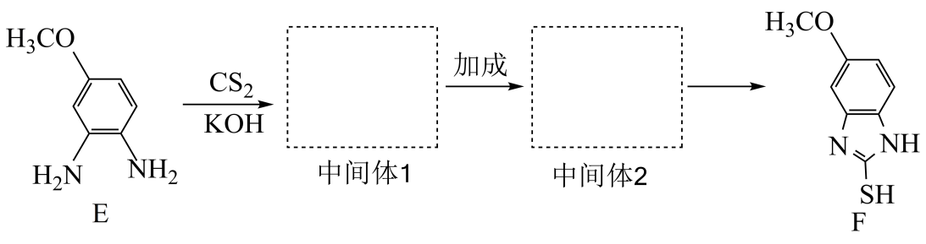

**2024届高三模拟考化学科评分细则**

**一、选择题:本题共10小题,每小题4分,共40分。**

1-5. ABABD 6-10. DBBCC

**二、非选择题:本题共4题，共60分。**

11．(15分)

(1)坩埚(1分)

(2)趁热过滤，能防止CuSO4结晶，减小CuSO4的损失 (2分)

(3)2Cu2++2NH3•H2O+SO42- = Cu2(OH)2SO4↓+2NH4+ (2分)

(4)降低溶剂的极性，促使硫酸四氨合铜晶体析出 (2分) 硫酸四氨合铜晶体受热容易分解 (1分)

(5)平衡气压，防止堵塞和倒吸 (2分)

(6)甲基橙 (1分) (7) (2分) (8)BD (2分)

12. (14分)

（1）+330.3 (2分) （2）C（1分） （3）300（2分） 增大（1分）

（4）C+H2OCO+H2（2分） 减小 (2分)

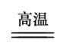

（5）1200K以上时以反应Ⅰ为主，二者转化率趋于相等(2分) 0.355(2分)

1. (15分)

(1)粉碎钛铁矿或适当加热、搅拌混合物等其他合理答案（1分）

FeTiO3+4H++4Cl- = Fe2++TiOCl42-+2H2O（2分）

(2)取少量最后一次洗涤液于试管中，滴入铁氰化钾溶液，未观察到蓝色沉淀，说明富钛渣已洗涤干净或其他合理答案（2分）

(3)磷酸根过量，可以减少铁的其他形式的沉淀，提高FePO4的纯度或提供较强的酸性环境等其他合理答案 （2分）

(4)LiFePO4-xe- = Li1-xFePO4+xLi+ （2分）

(5)0.4 （2分）

(6)3d24s2（1分） （2分） （1分）

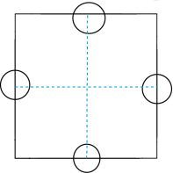

1. (16分)
2. (1分)

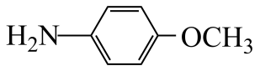

1. 浓硝酸、浓硫酸，加热 (1分) 醚键、酰胺基(2分)

(3)(2分)

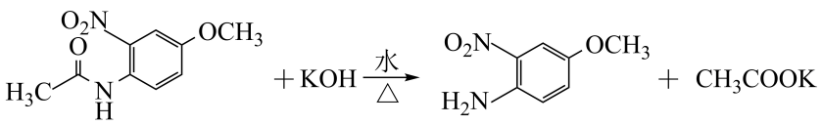

(4) 1:3 (2分) (5) n+2 (1分) 小 (1分)

(6) (2分)

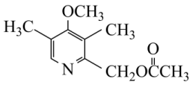

(7)bcd (2分)

(8) (1分) (1分)

